**YC-QG234AE-B**

**SHARP Mikrovlnná trouba s grilem**

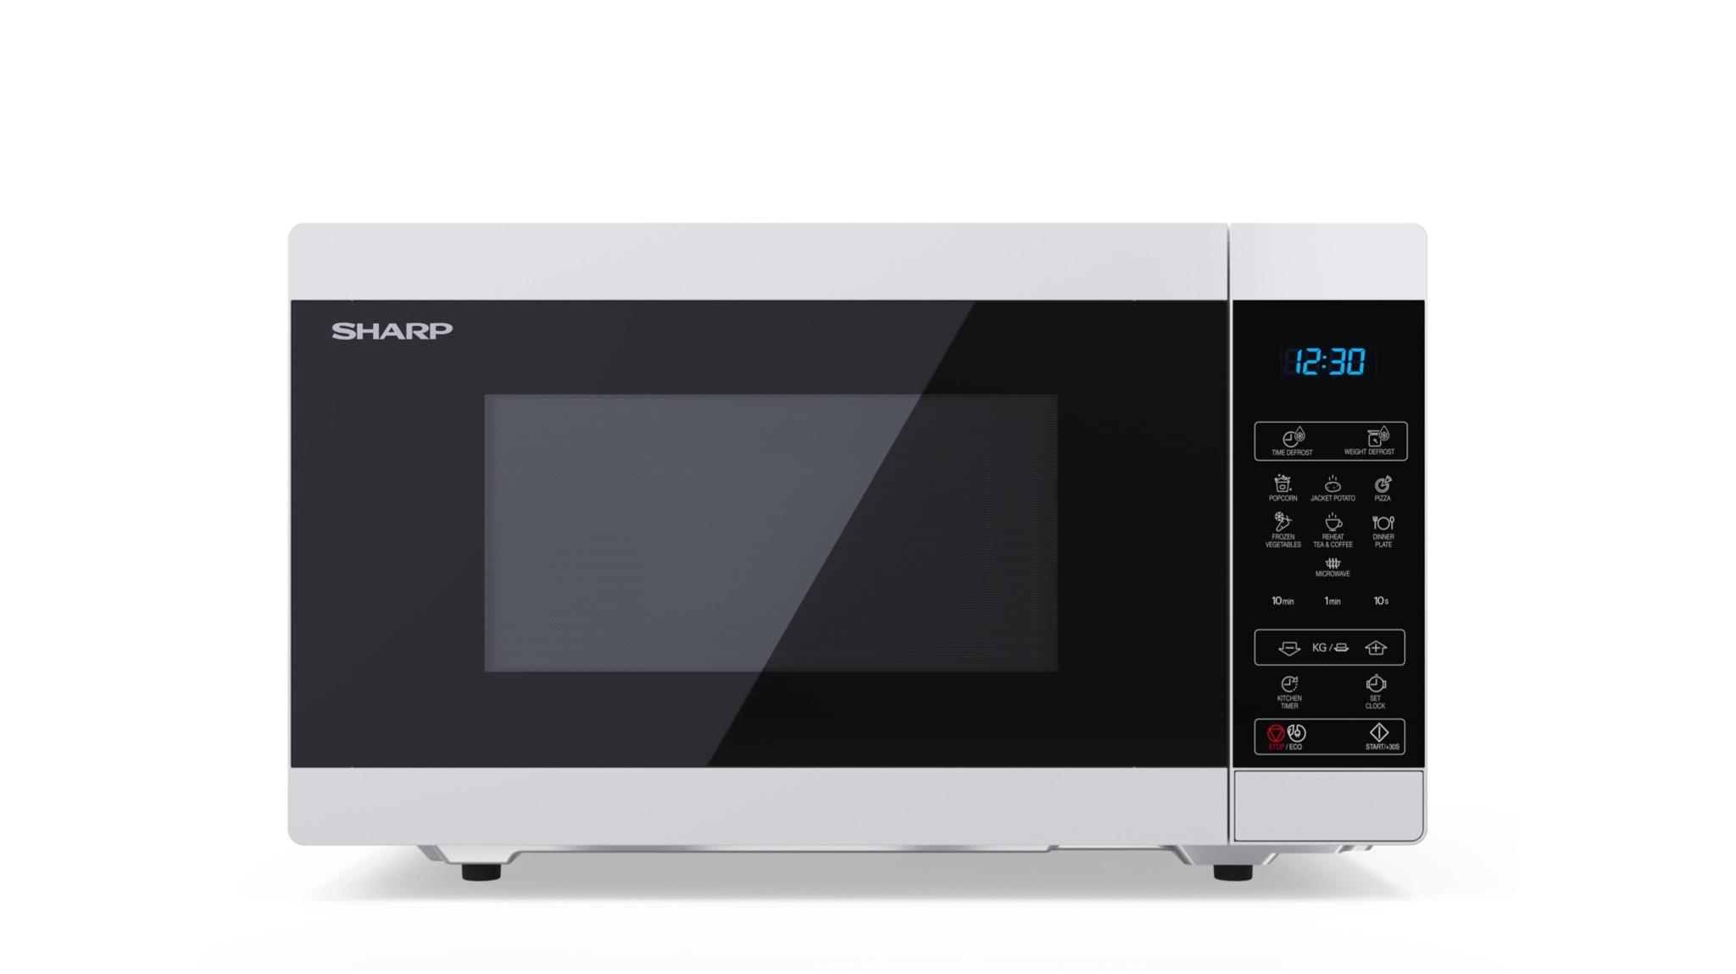

|  | **Mikrovlnná trouba**   * Kapacita: 23 litrů * Mikrovlnný výkon: 900W * Výkon grilování: 1000W * Úrovně mikrovlnného výkonu: 10 * Typ ovládání: Částečně digitální * Typ dutiny: volně stojící bez otočného talíře, grilovací rošt * Osvětlení dutin: LED * Snadno se čistí * Funkce dětského zámku * ECO funkce * Barva skříně: Černá * Barva dveří: Černá |
| --- | --- |

Kouzelné slovo pro rychlé a jednoduché vaření a grilování je mikrovlnná trouba Sharp.

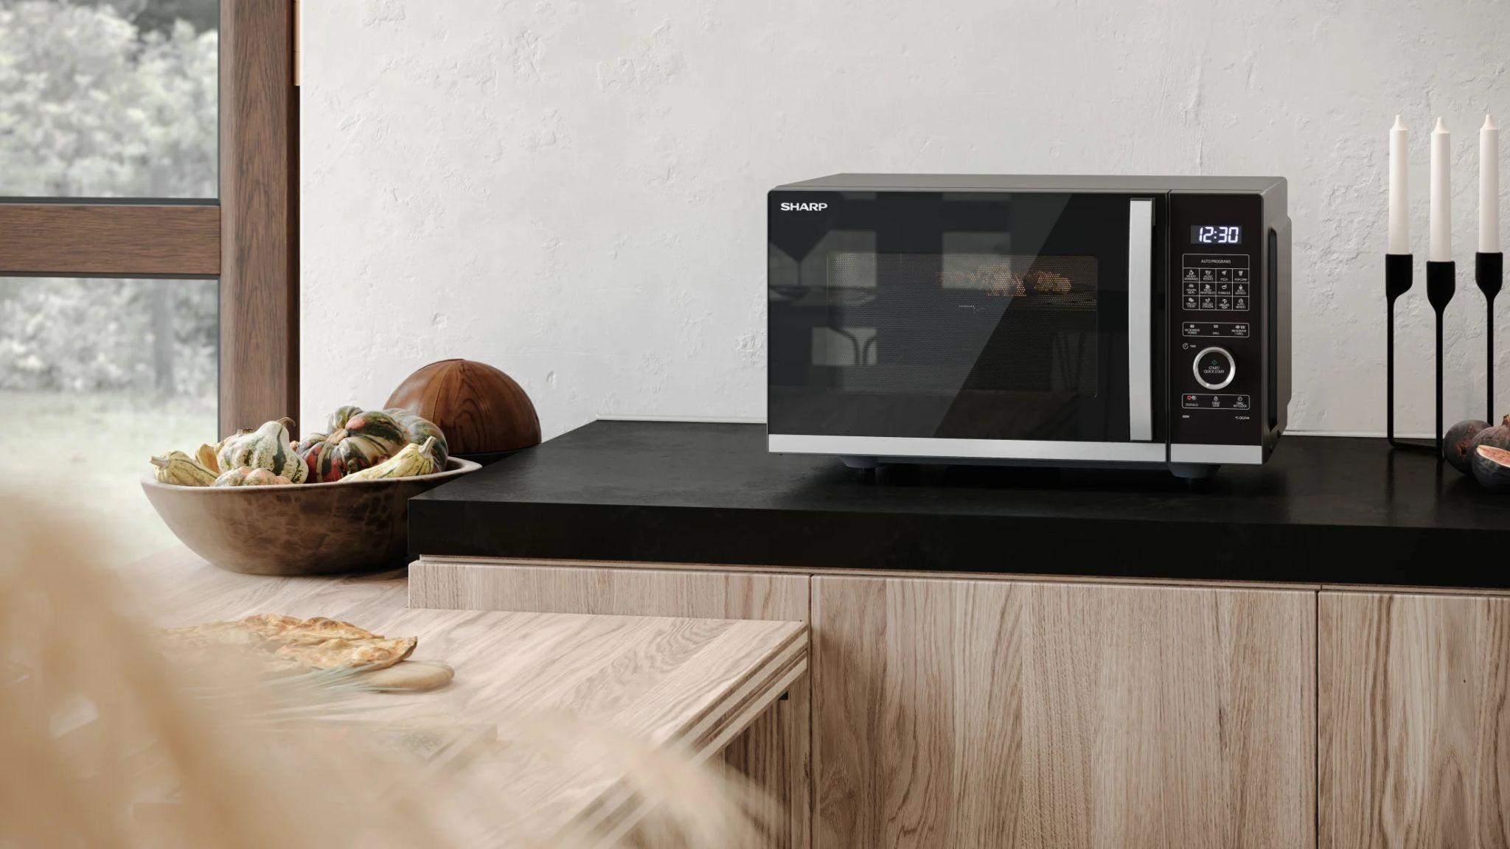

**Rychlé rozmrazení potravin.**

Ať už jde o rozmrazování, ohřívání nebo vaření, kouzelné slovo pro rychlé a jednoduché vaření je mikrovlnná trouba SHARP. Pracuje s vysokofrekvenčním elektromagnetickým vlněním, čímž oproti troubě šetří nejen čas, ale i energii. Váš spotřebič Sharp je zároveň prostorově úsporný, kompaktní a snadno se používá, takže je ideální pro každodenní použití.

|  |  |
| --- | --- |

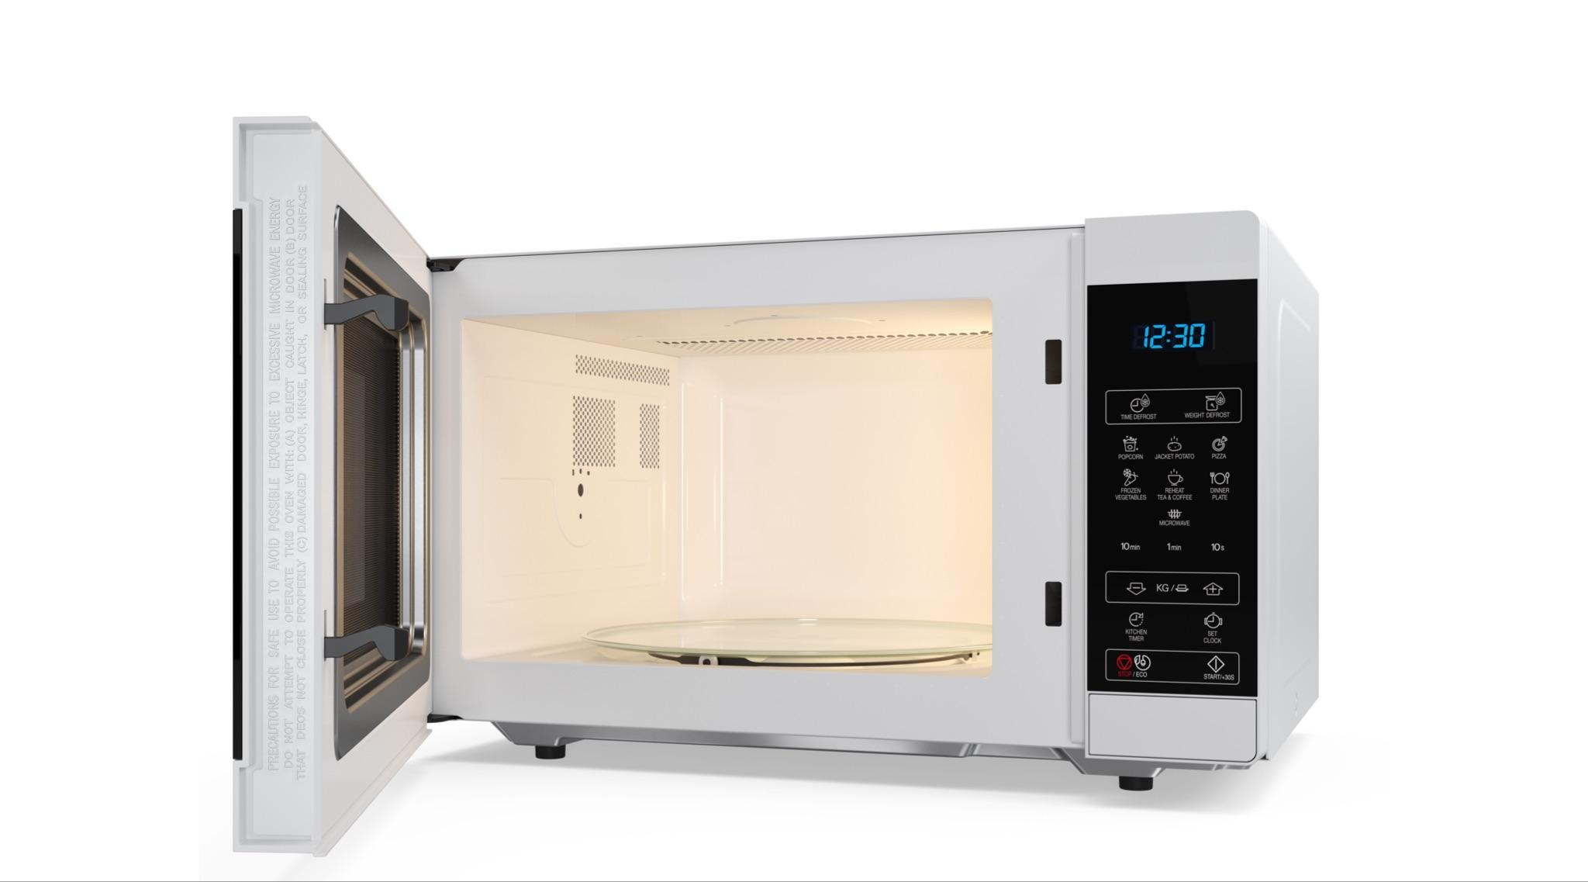

|  | * Mikrovlnný výkon 900W * Výkon grilování: 1000W * 10 úrovní mikrovlnného výkonu * 12 automatických programů včetně funkce grilování |
| --- | --- |

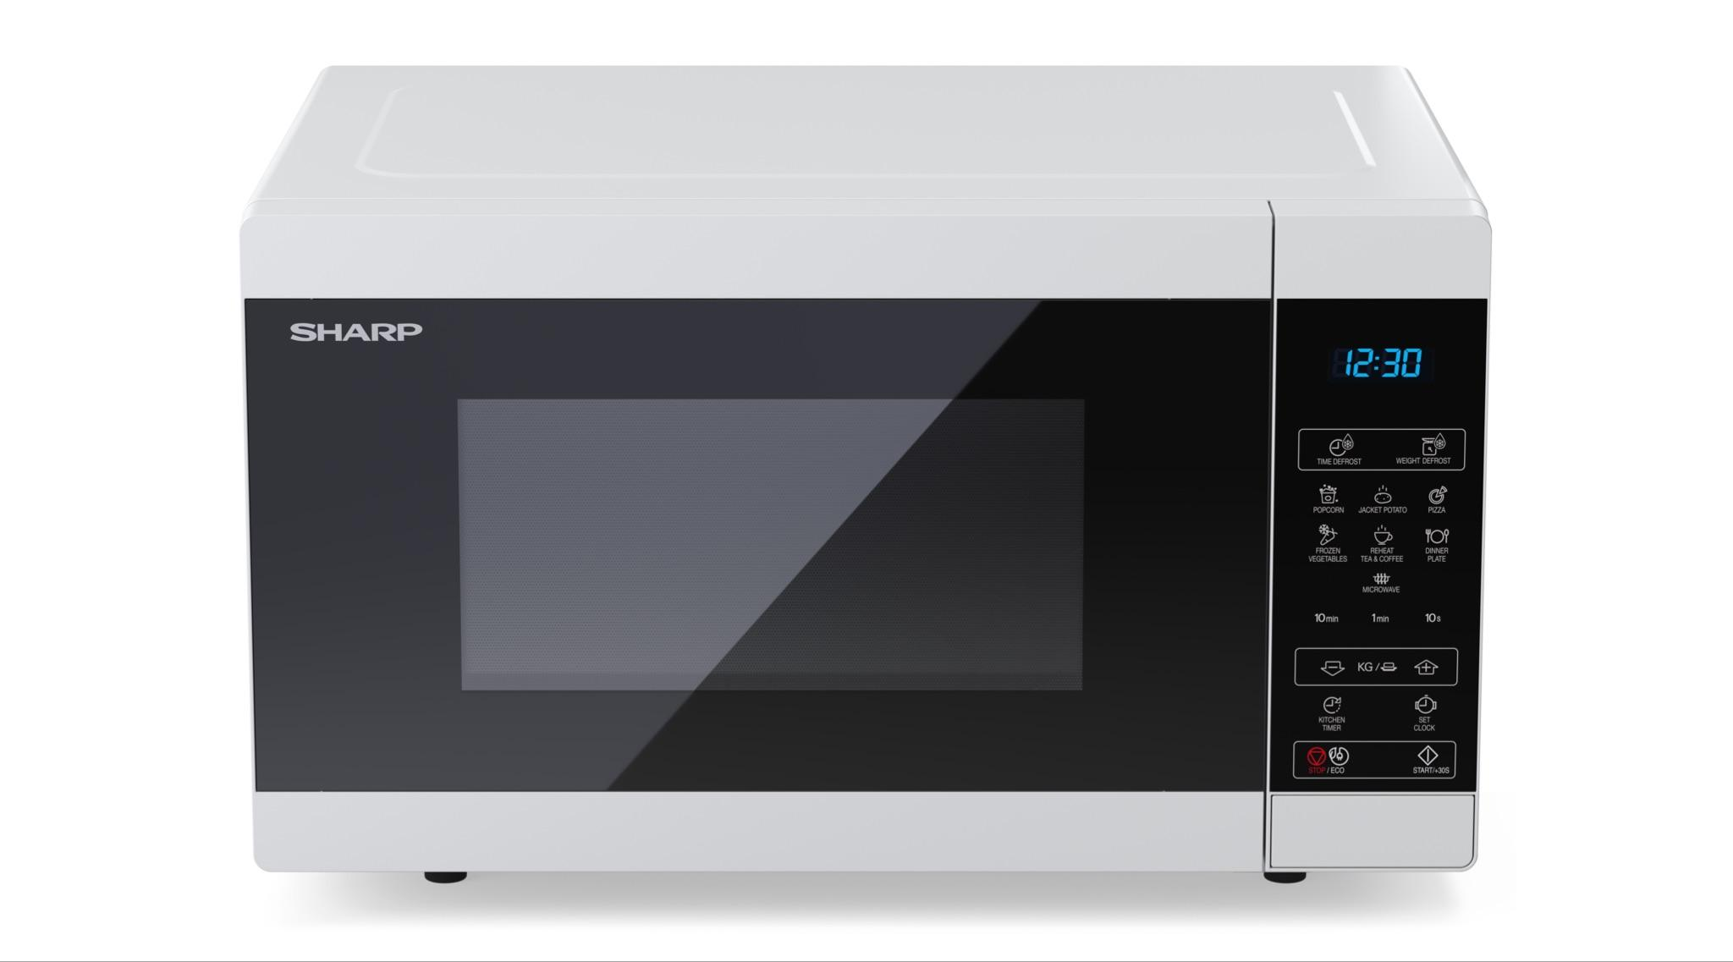

|  | * Požadavky na napájení AC 230V ~ 50Hz * Spotřeba energie 1400 * Spotřeba energie v režimu vypnuto < 1,0 * Certifikace bezpečnostního loga CE (EMC, LVD, RoHS, ErP), REACh/PAH/SCCP * Zástrčka: CE Zástrčka |
| --- | --- |

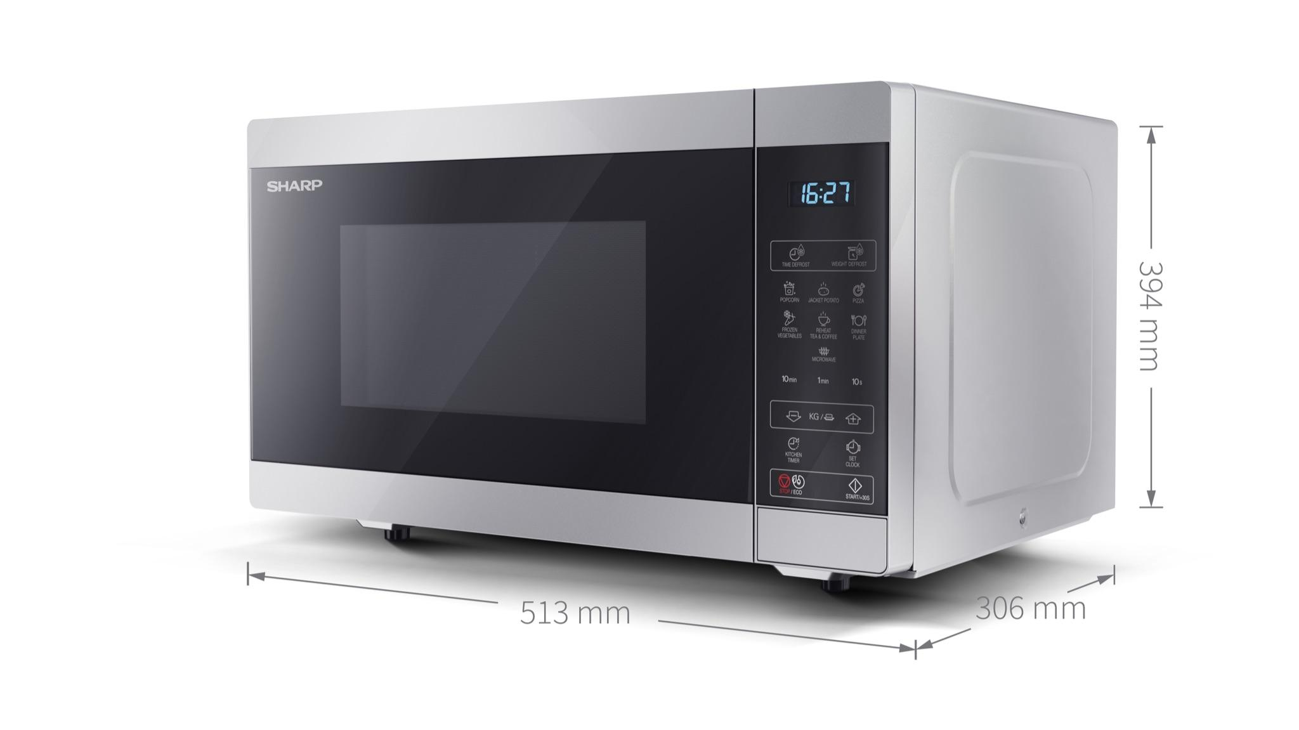

|  | * Materiál dutiny/Povrchová úprava šedivý lak * Velikost dutiny (Š x V x H v mm) 340 x 197 x 338 * Velikost talíře (Š x H v mm) 262 x 262 * Velikost grilovacího roštu (Š x H v mm) 315 x 308 * Materiál přední části/povrchová úprava Plast a sklo/lakované * Barva přední části Černá * Způsob otevírání Rukojeť * Barva pouzdra Černá * Materiál pouzdra Mikrovlnná ocel * Úrovně mikrovlnného výkonu 10 * Osvětlení dutin LED * Délka síťového přívodu (mm) TBA |
| --- | --- |